**ESCUELA NORMAL DE EDUCACIÓN PREESCOLAR.**

Licenciatura en Educación Preescolar.

Ciclo escolar 2020-2021.



**Curso:** Artes Visuales.

**Actividad:** Que es la Representación Objetiva e Interpretación Subjetiva de los objetos de la realidad.

**Docente:** Silvia Erika Sagahon Solís.

**Alumna:** Andrea Flores Sandoval.

**Grado y sección:** 3° “A”.

**Núm. de lista:** 5

**Saltillo, Coah. 27 de Marzo 2021.**

**Representación objetiva.**

Tiene un punto de vista científico o analítico, busca describir las formas con exactitud e interpreta de una forma más académica y realista. El arte objetivo el artista que busca crear un arte objetivo no tiene nada que eliminar o excretar de su mundo interior, se siente completamente vacío, sin motivación ni emoción.

Entonces, de este silencio interior, surgieron el amor y la compasión, y surgió la posibilidad de despertar la verdadera creatividad.

El silencio, el amor, la compasión, la tranquilidad y la plenitud son las cualidades de la meditación. De hecho, no importa de qué tradición se haya originado la meditación, la meditación es la base del arte objetivo.

**Representación subjetiva.**

Buscan expresar una interpretación personal excluyendo la descripción de formas con exactitud. Puede ser realista, figurativa, estilizada o abstracta.

El arte subjetivo es solo una autoexpresión que los artistas esperan que otros adopten. No hay duda de que le ha ayudado modelar su mundo subjetivo, pero nos ayuda de una forma similar a como nos ayuda el acto de vomitar o escupir: elimina molestias y náuseas, te hace sentir más saludable, pero no ayudar a los demás.

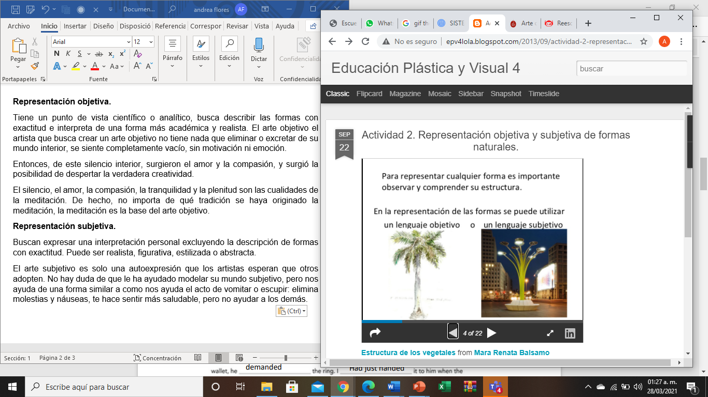

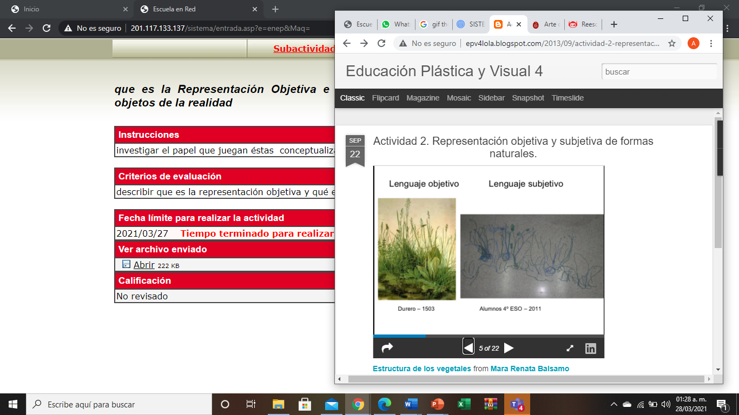

**Bibliografía.**

**Actividad 2. Representación objetiva y subjetiva de formas naturales.**<http://epv4lola.blogspot.com/2013/09/actividad-2-representacion-objetiva-y.html>

**Arte objetivo / Arte subjetivo.** <https://josepmfericgla.org/blog/2017/08/17/arte-objetivo-arte-subjetivo/>